# CentOS安装声卡

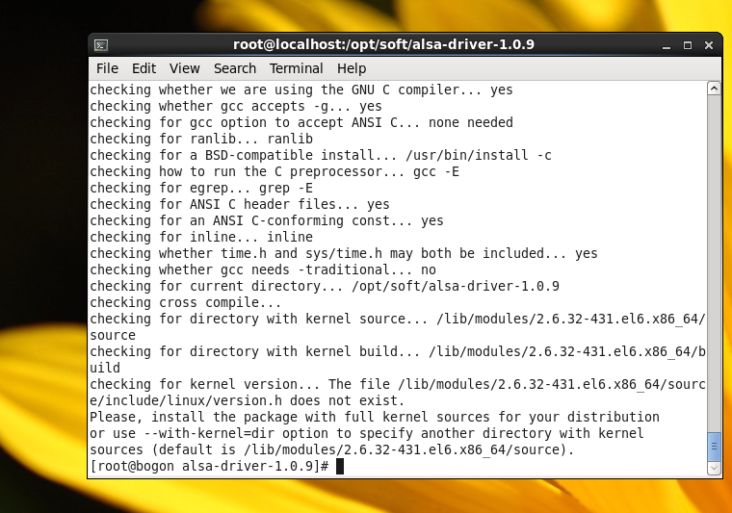

出现这种错误是没有安装kernel ，首相我们应该安装CentOS内核

查看linux版本：

cat /etc/issue

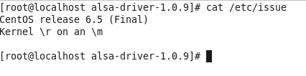

查看linux内核版本：

Uname –r

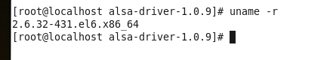

这里知道了linux的内核和版本号后，需要下载linux内核源码地址为：<http://vault.centos.org>

我这里已经下载好了：



安装:



如果在安装的时候出现Warning: user mockbuild does not exist. using root错入，解决方法如下：

解决后从新安装,安装成功后，在文件/usr/src/kernels/目录下会出现一个文件



这个问题彻底解决。

第一步：下载驱动

(ALSA下载网站 <http://www.alsa-project.org/main/index.php/Download>)

alsa_driver  
alsa_utils  
alsa_lib

# CentOS设置多媒体

<https://wiki.centos.org/zh/TipsAndTricks/MultimediaOnCentOS7>

# yum命令

um check-update 检查可更新的所有软件包  
  
yum update 下载更新系统已安装的所有软件包  
  
yum upgrade 大规模的版本升级,与yum update不同的是,连旧的淘汰的包也升级  
  
yum install 安装新软件包  
  
yum update 更新指定的软件包  
  
yum remove 卸载指定的软件包  
  
yum groupinstall 安装指定软件组中的软件包  
  
yum groupupdate 更新指定软件组中的软件包  
  
yum groupremove 卸载指定软件组中的软件包  
  
yum grouplist 查看系统中已经安装的和可用的软件组  
  
yum list 列出资源库中所有可以安装或更新以及已经安装的rpm包  
  
yum list 列出资源库中与正则表达式匹配的可以安装或更新以及已经安装的rpm包  
  
yum list available 列出资源库中所有可以安装的rpm包

yum list available 列出资源库中与正则表达式匹配的所有可以安装的rpm包  
  
yum list updates 列出资源库中所有可以更新的rpm包  
  
yum list updates 列出资源库中与正则表达式匹配的所有可以更新的rpm包  
  
yum list installed 列出资源库中所有已经安装的rpm包  
  
yum list installed 列出资源库中与正则表达式匹配的所有已经安装的rpm包  
  
yum list extras 列出已经安装的但是不包含在资源库中的rpm包  
  
yum list extras 列出与正则表达式匹配的已经安装的但是不包含在资源库中的rpm包  
  
yum list recent 列出最近被添加到资源库中的软件包  
  
yum search 检测所有可用的软件的名称、描述、概述和已列出的维护者，查找与正则表达式匹配的值  
  
yum provides 检测软件包中包含的文件以及软件提供的功能，查找与正则表达式匹配的值  
  
yum clean headers 清除缓存中的rpm头文件  
  
yum clean packages 清除缓存中rpm包文件  
  
yum clean all 清除缓存中的rpm头文件和包文件  
  
yum deplist 显示软件包的依赖信息

# Warning: user mockbuild does not exist. using root

rpm -ivh 安装某个rpm包时报错： Warning: user mockbuild does not exist. using root

解决办法： yum install mock

useradd -s /sbin/nologin mockbuild

# 更新系统时间

**yum install ntpdate –y**

**更新时间并且写入BOIS：**

**ntpdate time.windows.com && hwclock -w && hwclock –systohc**

# 英汉转换

汉语：LANG=zh_CN.UTF8 >>~/.bashrc

英语：LANG=en_US>UTF-8>>~/.bashrc

# Shell编译模式

Shopt –o emacs查看当前shell的编译模式。

Shopt –o vi 使用vi编译模式，但vi模式只能使用普通字符，不能使用特殊键，最好使用emacs模式。

Shopt –os emacs 返回emacs编译模式

Shopt –u 关闭编译模式。

# 多重指令

在一行中执行多个命令，使用（;）表示第一个命令结束，即使第一个命令执行失败，也会依旧执行第二个命令。

在指令之间使用（&&）表示在第一个命令执行成功后，才会执行第二命令。

使用 (||)表示第一个命令执行失败后，才会执行第二个命令。

# 历史命令

使用（！！）执行最近执行的命令。

在（！）后面输入需要查询命令的首字母或字符串，就能寻出符合该字符（串）的最近执行命令，否则显示查询失败。

（!-n）后面的数字表示最近执行命令顺序，!-1:最后执行命令 !-2:倒数第二个已执行命令。

（!#）可以执行2次命令。

# 安装MySQL

## 归档文件安装（tar.gz）

下载: <https://cdn.mysql.com//Downloads/MySQL-5.7/mysql-5.7.26-linux-glibc2.12-x86_64.tar.gz>

参考：<https://www.cnblogs.com/dadadechengzi/p/6723686.html>

第一步：卸载系统自带的mariadb

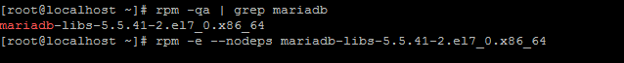

第二步：下载mysql的压缩包，并解压到/usr/local目录下，且mysql用户无法登陆

第三步：创建mysql用户和mysql的用户组。

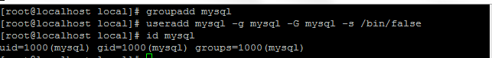

第三步：修改/etc/local/mysql文件夹的用户和用户组。

chown –R mysql:mysql mysql

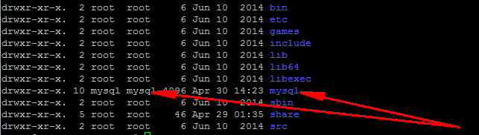

第四步：修改配置文件。

查看support-files目录下是否存在以.cnf结尾的文件。如果没有需要在/etc目录下创建my.cnf

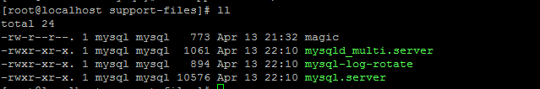

Vi /etc/my.cnf

[mysql]

default-character-set=utf8

[mysqld]

skip-name-resolve

skip-grant-tables（忘记root密码时使用）

socket=/var/lib/mysql/mysql.sock

port=3306

basedir=/usr/local/mysql

datadir=/usr/local/mysql/data

pid-file=/usr/local/mysql/data/mysql.pid

log-error=/usr/local/mysql/data/error.log

max_connections=200

character-set-server=utf8

default-storage-engine=INNODB

max_allowed_packet=16M

symbolic-links=0

explicit_defaults_for_timestamp=1

[client]

socket=/var/lib/mysql/mysql.sock

第四步：安装和初始化

进入bin目录，由于新版本的mysql中mysql_install_db已经过时，所以我们需要使用mysqld进行安装和初始化。

查看mysqld初始化参数：./mysqld –verbose –help

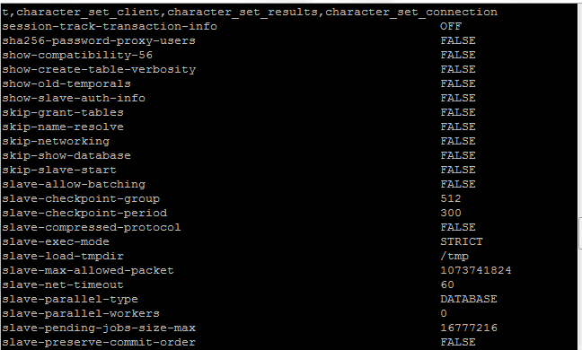

有许多的初始化参数：--datadir：mysql的存储数据的根目录

--basedir：mysql的安装目录

--user：运行mysqld守护进程的

--initialize：创建默认的的数据库和超级用户。

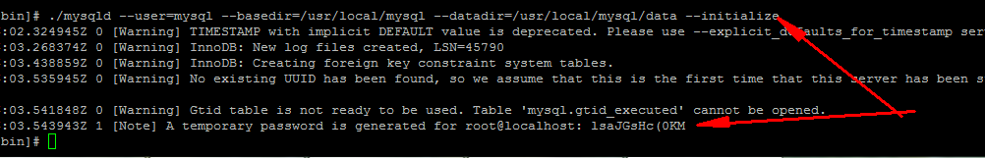 警告信息一会在解决。现在mysql已经安装和初始化了。

第五步：启动mysql服务器





mkdir /var/lib/mysql

chmod 755 /var/lib/mysql

chown –R mysql:mysql /var/lib/mysql

忘记初始密码：

修改/etc/my.cnf

[mysqld]

skip-grant-tables

无密码登录

./mysql –u root –p

user mysql ;

select host ,user from user ;

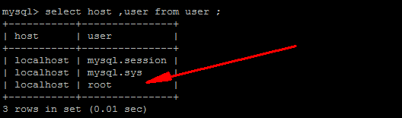

修改root密码：



flush privileges ;

exit；

删除/etc/my.cnf中的：skip-grant-tables

ERROR 1820 (HY000): You must reset your password using ALTER USER statement before executing this statement.

解决方法:set password=password(“your password”)

# 安装谷歌浏览器

第一步：cd /etc/yum.repos.d

第二步：vi google-chrome.repo

[google-chrome]

name=google-chrome

baseurl=http://dl.google.com/linux/chrome/rpm/stable/$basearch

enabled=1

gpgcheck=1

gpgkey=https://dl-ssl.google.com/linux/linux_signing_key.pub

第三步：yum -y install google-chrome-stable --nogpgcheck